Documento de requerimientos de software

[Nombre del Proyecto]
Fecha: [dd/mm/aaa]

Tabla de contenido

Historial de Versiones 3
Información del Proyecto 3
Aprobaciones 3
1. Propósito 3
2. Alcance del producto / Software 4
3. Referencias 4
4. Funcionalidades del producto 4
5. Entorno operativo 4
6. Requerimientos funcionales 5
9.1. (Nombre de la funcionalidad 1) 5
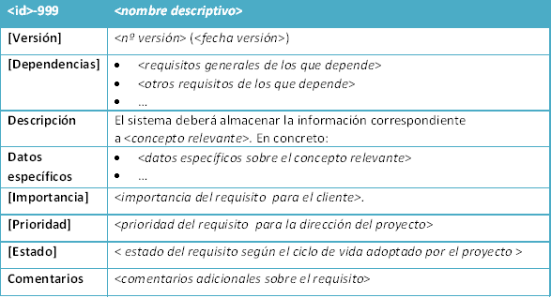 5
7. Requerimientos no funcionales 6
8. Glosario 7

Historial de Versiones
Fecha | Versión | Autor | Organización | Descripción

Información del Proyecto
Empresa / Organización
Proyecto
Fecha de preparación
Cliente
Patrocinador principal
Gerente / Líder de Proyecto
Gerente / Líder de Análisis de negocio y requerimientos

Aprobaciones
Nombre y Apellido | Cargo | Departamento u Organización | Fecha | Firma

Propósito
En esta sección se define el nombre o título del software que se está especificado en el documento, incluyendo su número de versión o Release.

Luego se describe cuales componentes o partes del alcance del producto están incluidas en el documento, estableciendo si este documento cubre la totalidad del software, sólo una parte del sistema, subsistema o subgrupo de procesos.

Alcance del producto / Software
Se incluye una corta descripción del alcance del software que se está especificando, incluyendo:

- Su propósito u objetivo general.
- Beneficios que brinda al área de negocio y organización.
- Objetivos y metas. Es recomendable establecer la relación de los objetivos del software con los objetivos corporativos y estrategias de negocio.
- Se puede hacer referencia a otros documentos, por ejemplo una definición de alcance u acta de constitución del proyecto.

Referencias

Aquí se pueden incluir otros documentos impresos, documentos electrónicos o direcciones electrónicas que complementen la documentación de requerimientos de software, por ejemplo: Documentos de visión, definición de alcance, otros documentos de especificación de requerimientos de software, flujogramas, políticas, procedimientos de la organización, entre otros.

Para cada referencia es recomendable incluir el título, autor, versión, fecha y ubicación física o electrónica.

Funcionalidades del producto
Lista de las funcionalidades del software que se están especificando en el documento de requerimientos. Cada funcionalidad puede estar compuesta por uno o varios requerimientos funcionales de software.

Aquí solo se incluye una lista numerada de las principales funcionalidades, la información detallada de requerimientos funcionales se documenta en la sección 7 de este documento.

Entorno operativo
En esta sección se describe el entorno operativo en el que se desenvolverá el sistema, software, módulo o grupo de funcionalidades, mencionando aspectos como la plataforma de hardware, versiones de sistema operativo y otros sistemas o componentes con los que debe coexistir.

Requerimientos funcionales
Los requerimientos funcionales de un sistema, son aquellos que describen cualquier actividad que este deba realizar, en otras palabras, el comportamiento o función particular de un sistema o software cuando se cumplen ciertas condiciones.

En esta sección de la plantilla, ilustramos como organizar los requerimientos funcionales de software por funcionalidad de producto o sistema. Aquí se listan las funcionalidades y para cada una a su vez se listan los requerimientos funcionales.

Los requerimientos funcionales también se pueden documentar en una matriz de trazabilidad de requerimientos. Sigue el siguiente enlace y te mostramos una plantilla:

A continuación se muestra como documentar cada funcionalidad:

(Nombre de la funcionalidad 1)
En el título de la funcionalidad, se recomienda utilizar nombres lo más descriptivo posible para cada funcionalidad. No limitarse a nombrarlas “Funcionalidad 1”. Un buen ejemplo podría ser “Autorización de pedido de compra”.

Descripción: Descripción corta de la funcionalidad.

Prioridad: Nivel bajo, medio o alto de prioridad. Esta debe ser establecida por el área funcional.

Acciones iniciadoras y comportamiento esperado: Secuencia de acciones de usuario y respuestas esperadas del sistema para esta funcionalidad.

Requerimientos funcionales: Lista detallada de los requerimientos funcionales asociados a esta funcionalidad.

Para cada requerimiento funcional se establece como debe mostrarse el software y cuales comportamientos debe desempeñar para que el usuario pueda realizar la función que necesita.

Es recomendable incluir como el software debe responder a condiciones de error y entradas de datos inválidas.

Cada requerimiento debe ser identificado unívocamente, para lo cual se recomienda usar un número de secuencia, que tenga algún significado y de formato común a toda la organización. Por ejemplo:

REQ-1:

REQ-2:

REQ-3:

Para ver algunos ejemplos de cómo se redactan los requerimientos funcionales, te recomendamos el siguiente enlace:

> 40 Ejemplos de requerimientos funcionales de software

Requerimientos no funcionales
Los requerimientos no funcionales son los que especifican criterios para evaluar la operación de un servicio de tecnología de información, en contraste con los requerimientos funcionales que especifican los comportamientos específicos.

Para ver algunos ejemplos de cómo se redactan los requerimientos no funcionales, te recomendamos el siguiente enlace:

> Ejemplos de requerimientos no funcionales de software

Glosario
Descripción de términos y siglas necesarias para el entendimiento del documento de requerimientos de software.

